中国建设银行网银盾客户使用国产系统常见问题解答
- 建行哪些类型的网银盾支持国产系统？
答：我行推出的通用盾、二代网银盾已支持国产系统，客户可以在信创统使用通用盾或二代网银盾在个人网银系统进行交易认证，一代网银盾、捷德网银盾暂不支持。
- 我行支持哪些国产操作系统？如何下载国产版E路护航网银安全组件？
答：目前我行支持主流的国产系统，具体信息如下，可点击下面的链接下载。https://www1.ccb.com/cn/html1/office/ebank/subject/25/0121GR/GR.html
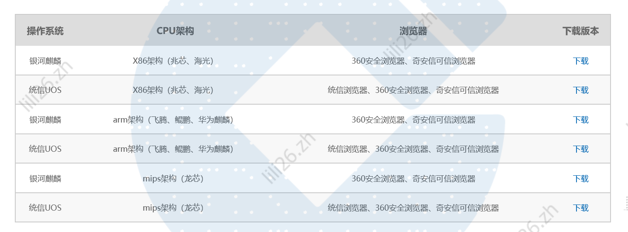

- 我如何在国产系统使用网银盾？
答：客户可以在我行网站首页的下载中心下载针对国产系统的E路护航®网银安全组件。安装后即可正常使用网银盾进行网银交易。
- 在国产系统使用网银盾和在Windows系统使用网银盾有什么不同吗？
答：网银盾的使用流程基本一致，只有部分外观有些差异。

